**计算机程序设计基础（C++)**

**实验报告**

专业班级： 软工2304班

学 号： 8209230420

姓 名： 邓浩波

**实验报告成绩：**

|  |  |  |  |  |  |  |
| --- | --- | --- | --- | --- | --- | --- |
| **实验** | **实验一** | **实验二** | **实验三** | **实验四** | **实验五** | **总评** |
| **成绩** |  |  |  |  |  |  |

**批阅教师：**

**实验一、实验环境与简单程序设计**

**一、实验目的**

1、掌握集成开发环境，掌握C++程序的基本要素以及完整的C++程序开发过程。

2、掌握基本数据类型、运算符和表达式的使用。理解隐式转换和强制转换，理解数据超过该数据类型

表示范围时的溢出。掌握不同数据之间的混合算术运算中数据类型的转换。

3、变量的定义与常量的使用。

4、输入、输出的实现。

5、编译信息的理解与错误的修改。

6、简单程序的设计。

**二、实验内容**

熟悉C++编程环境，可以使用VS；对已经能熟练掌握C++开发环境的同学，可

以跳过本部分内容）

**1.编辑输入下列程序，找出下面代码的错误并改正：**

#include<iostream>

using namespace std;

int main()

{

Int i = k + 1;

cout << i++ << endl;

int i = 1;

cout << i++ << endl;

cout << "Welcome to C++"<<endl;

return 0;

}

**2.求圆锥的体积：要求键盘输入圆锥底的半径、锥高，使用标识符常量定义圆周率。**

(1)创建一个控制台项目

(2)在文件中输入程序内容，存盘

(3)编译、连接、运行；观察结果

**3**.**通过下面程序验证你所使用系统上运行的C++编译器中每个基本数据类型的长度。**

#include<iostream>

using namespace std;

int main()

{

cout << "char length:" << sizeof(char) << endl;

cout << "int length:" << sizeof(int) << endl;

}

**4.观察下面程序的执行结果。**

#include <iostream>

#include <iomanip>

using namespace std;

int main()

unsigned int testUnint=65534;//oxfffe

cout << "output in unsigned int 1 type:" << testUnint<< endl;//<<oct;

cout << "output in char type:!" << static_ cast<char>(testUnint)<< endl;

cout << "output in short type:" << static_ cast<short>(testUnint)<< endl;//为什么结果为-2?:

cout << "output in int type:" << static_ cast<int>. (testUnint)<< endl;

cout << "output in double type:"<< static_cast<double>(testUnint)<< endl;

cout << "output in double type:" <<setprecision(4)<< static_ cast<double>(testUnint)<< endl;

cout << "output in Hex unsigned int type:" <<hex<< testUnint<< endl; //16进制输出

system("pause");

return 0;

**自己编程测试一下将testUnint按8进制输出<<oct;将一个实数转换成int,观察结果。**

**5.编程，输入华氏温度，将其转换为摄氏温度后输出（保留两位小数）。**

**三、算法分析，程序结果**

1.

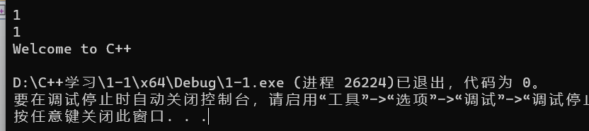

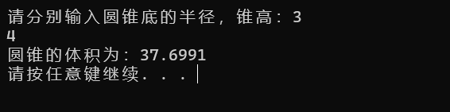2.

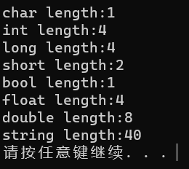

3.

4.

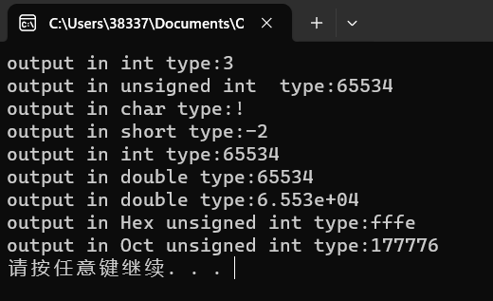

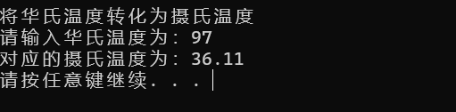5.

**四、遇到的问题与解决方法**

1、概念模糊不清——翻查资料，熟记定义

2、题意不清——仔细推敲，大胆做题

3、编码马虎——细心编码，编后检查

**五、体会**

**本次实验的主题为“实验环境与简单程序设计”，主要考察了我们对于基本的编码环境的使用以及C++的基本知识，比如基本数据类型，基本的运算符的使用，输入输出和变量的定义等，能够设计一些简单程序，属于基础层面的考察。**

**然而，通过这次实验，我清楚的意识到了基础的重要性，一开始面对题目往往无从下手，甚至读不懂题意，只有经过慢慢在脑海里回忆学过的各种概念和定义才能逐渐了解题意并开始编程。例如第一题，虽然知道错误也知道如何修改，但却不知道如何正确规范的描述和修改；例如对第二题的“控制台”和第三题的“基本数据类型”理解不到位，在实验时需要去搜查其确切的定义。**

**同时，我也体会到要理解题意，仔细分析题意，例如第四题为什么输出-2呢？慢慢去理解出题的意图，最终发现赋值的数字超出了范围；再例如第五题括号中提出需要保留两位小数，如果不仔细便可能忽略这个规定。**

**上面是通过完成每个实验而得到的想法，最后是我的总结。每次实验是对以前学过知识的实践与应用，也是一次小小的测试，反应出不足与优秀的点，那么通过这次的实验，也就是经验学习，我认识到对基本概念的掌握的重要性，以及作为一名软件工程师最重要的素质--细心的重要性。在以后的学习中，我将更加着重于细节的学习，争取完善自己对于C++的不足与漏洞，不至于只知大概而马虎行事。**

**实验二、数据结构**

**一、实验目的**

1、学习与掌握逻辑运算与逻辑表达式。

2、熟练掌握if、switch、while、do-while，for语句的语法结构与执行过程。

3、掌握选择、循环程序的设计方法

**二、实验内容**

1、输入一个字符，如果为小写，转换为大写输出，否则，输出其后继字符的ASCII码值。

2、输入x计算表达式的值：

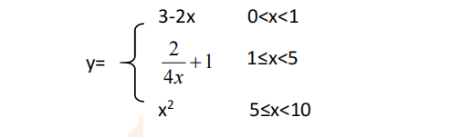

分别输入 0.2, 1, 5 , 0,观察输出结果。

1. 输入三角形的三条边，求周长，并判断该三角形是否为等腰三角形（提示：要三边是否可以构成三角形）。

4、 完成计算器程序，实现（+ - * / %）运算。考虑除数为 0 与运算符非法的情况。

5、输入一行字符，分别统计出其中英文字母、空格、数字字符和其它字符的个数。

提示：从键盘上读入一个字符给变量 c，判断 c 是属于哪种字符并计数，循环读入下个字符，直到回车换行字符'\n'为止。

cin，scanf（）都不能读入空格以及‘\n’字符，查找资料解决输入这两个字符的方法。

（这个题训练大家自主学习能力以及如何获取新知识、探索解决未知问题的能力。）

6、编写一个程序：从键盘上输入两个正整数，求 a 和 b 的最大公约数与最小公倍数。

7、使用循环结构输出下列图形：

*

**

***

****

*****

8、从键盘输入 a，用迭代法求 a 的平方根 x= *a* 。求平方根的迭代公式为：

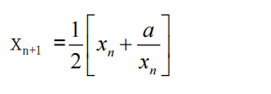

要求精确到|xn+1 - xn|<10 -5。

提示：迭代法是把 xn代入迭代公式右边，计算出 xn+1来，然后把 xn+1 作为新的 xn ，计算出新的 xn+1，如此重复，直到|xn+1 - xn|<10 -5 时，xn+1 为所求的平方根。可以把 a 作为 xn 的初始值。

思考：（1）如果输入 a 为负，在运行时会出现什么情况? 修改程序使之能处理任何的 a 值。

(2）能否|xn+1 -xn|<10 -10或更小? 为什么? 请试一下。

9、苹果每个 0.8 元，第一天买 2 个，第二天开始，每天买前天的 2 倍，直到购买的苹果数不超过100的最大值，求每天平均花多少钱。

**三、算法分析，程序结果**

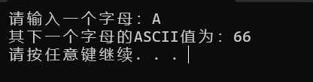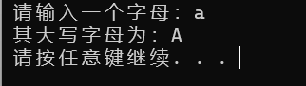**1、**

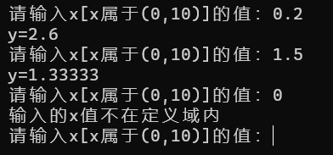

**2、**

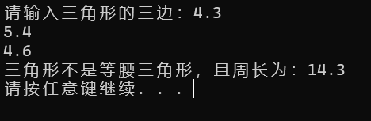**3、**

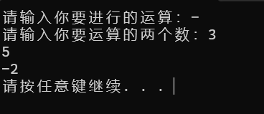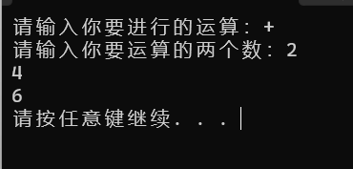**4、**

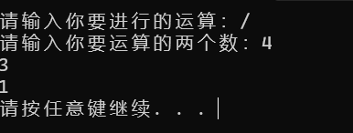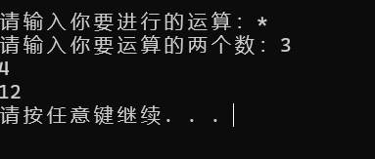

**5、**

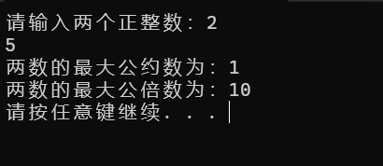

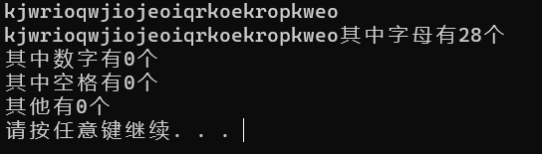**6、**

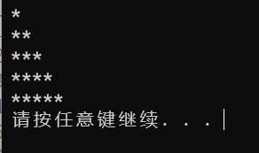

**7、**

**8修改前输入负数 修改后输入负数**

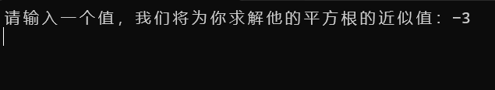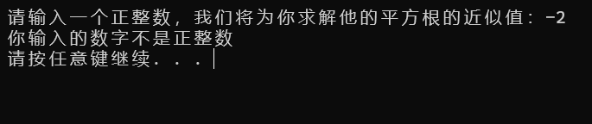

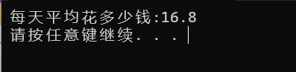

**9、**

**四、遇到的问题与解决方法**

**1、不会读入空格——求助学长，自己查找资料**

**2、第8题第2问思考——自己假说实验并查找资料**

**3、第1题——自己思考，同ASCII值解决问题**

**五、体会**

**本次实验的主题为“数据结构”，主要考察了逻辑运算符和逻辑表达式，能够熟练运用if，switch，for，while，do...while语句，能合理构造嵌套循环，主要考察能力层面的设计与构造。**

**通过9个题目的编程，充分意识到自己的知识储备仍然不够，例如第5题如何读取空格，不断的询问，求助学长，查找资料，发现自己的错误再正确的编写出来，虽然目前关于函数的知识匮乏，但在这个过程中明白了带着问题学习的真谛；再例如当写到了第8题思考2时，不断的试错，测试，通过假说演绎的方式控制变量来最终确定问题所在；以及各种问题后的提示与思考，要求，都促使着我去探究，慢慢求索，最终得到的知识刻骨铭心，深深的映在了脑海。**

**同时，这几个题目也凸显出一个共性，那就是是否考虑全面，包括数值是否超出数据类型的范围而造成乱码（这是唐老师从一开始便强调的问题），除数是否为0，若用户输入的值不在可执行范围内怎么办等一系列考验大家全局的能力的问题。软件工程这个专业关键在于“工程”，即如何合理协调的完成一项大的作业，这就需要我们胆大心细，恰到好处的思考与合作，新颖的思维方式，这些都是我们终其一生需要培养和训练的。**

**最后是我的总结，在基础上进行创新，用细心构建稳固的屏障，用创新出奇制胜，方能站稳脚跟。**